混凝土普通电子测温仪(0.1分辨率)使用说明
【2011版】
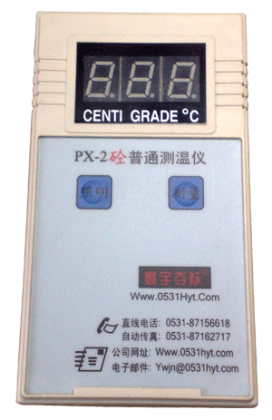
- 打开后面的电池盖，将4节7号干电池放入，注意极性，并确保和电池盒内弹簧片接触良好。(此时，若电池安装正确，当按下“照明”按钮时，顶端的照明灯就应该亮起。否则应检查电池极性是否安反或接触不良。)
- 按下“测量”按钮，设备就应该有显示。如果没插传感器，设备显示“ □ □”；如果插入了传感器，设备就应该显示传感器的温度值。
- 如何插入传感器？将同一传感器的两个插头分别插入设备底端的两个传感器插孔，不用区分极性，稳住不放持续几秒钟，待显示数值稳定时即可。(手不要触及传感器插头的金属部分)。
- LED屏幕显示的温度值，需要手工抄写记录，以备后用。
- 同样的方法，换插上另一个传感器的两个插头，进行下一个测量。
- 若设备上不插传感器，设备显示“ □ □”，若保持1分钟以上，设备会自动关机(自动断电)。
- 断电后如果再次按下“测量”按钮，设备会重新上电启动的。
- 本测温仪面板上有一个“照明”按钮，按下此键，可以将本测温仪用作临时手电，但建议在测量期间尽量不要使用手电功能，以免影响精度。
- 本测温仪使用的传感器是“寰宇夺标”通用传感器，如果使用不兼容的传感器，可能造成较大的误差或损坏设备。
本《使用说明》仅适用于2011版的混凝土普通电子测温仪

本款产品是专为寻求低价格的用户设计的，没有记忆功能，只有显示功能。
* LED显示，适应宽环境温度范围；
* 内置自动误差校正电路；确保测量精度；
* 测量范围：－30～110℃； 分辨率0.1℃；

“寰宇夺标®”是济南环宇通科技有限公司的注册商标。为用户提供各种混凝土测温设备，包括：实时监控型、定时记录型、便携记录型、普通测温型等多种系列产品。公司产品网站：http://www.0531hyt.com，欢迎访问。

寰宇夺标® 普通电子测温仪
应用实例部分
☆ 普通便携式,显示被测传感器的温度。是最普通的产品，该产品满足客户“测温和显示”基本要求，特别适合对产品其他功能要求不高，而又有低价预算要求的用户。如果用户需要智能型的混凝土测温系统，请访问我们的网站http://www.0531hyt.com，那里有多种型号供您选择。
寰宇夺标®普通便携式电子测温仪（ＰＸ）使用过程实例
欢迎使用寰宇夺标®普通便携式电子测温仪（ＰＸ）（以下简称为px测温仪）。下面我们看一下使用实例。
在此之前，请先按仔细研读《使用说明》等相关资料；并确认px测温仪的电池盒内安装了合乎要求的７＃电池。

使用实例１：
步骤一：捆扎传感器。
在钢筋绑扎时按测温方案所设测温点捆扎传感器，或在h型钢筋上按测温方案所设测温点捆扎传感器，在混凝土浇筑前插入预设点，固定。
一般情况下，一个平面上有多个测温点，每个测温点的立面方向上有3~8个传感器，立面如图：
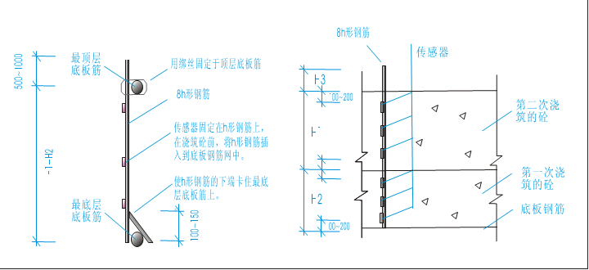
（某平面测温点各传感器立面布置图）

步骤二：传感器编号及分组。
编号：为现场传感器编号。假设共有N个监测点。设第一个平面点上最上一个立面点的传感器编号为1，往下依次为2，3，4，那么第二个平面点上最上一个立面点的传感器编号则紧接第一个平面点最后一个立面点的编号为5，往下依次为6，7，8；……到最后个平面点的最后一个立面点编号为N。
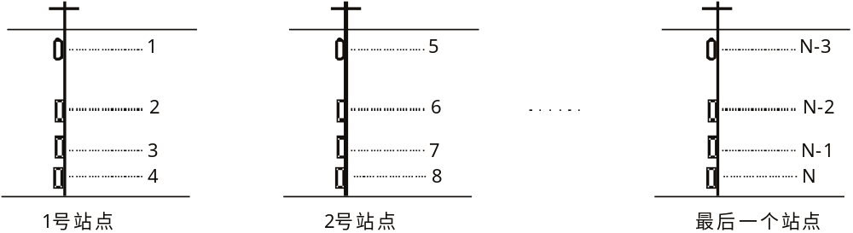
分组：可以将同一个立面点的传感器编为同一组，例如上图中的１＃～４＃传感器为第一组，５＃～８＃传感器为第二组等，分组是为了方便记录和比较温差（在智能版本中，这些工作是自动的）。
步骤三：采集数据。
混凝土浇筑完成后3-5小时开始第一次采集数据采集，间隔时间２～４小时。
- 第一次使用前请确认px测温仪已经正确安装好电池；
- 将1号传感器的两根插针分别插入记录仪的两个传感器插孔（不分正负极）；
按下记录仪面板上的“测量”按钮，显示当前测量得数，手工记录该传感器的编号、日期时间和温度值。
- 从px测温仪的传感器插孔上拨出1号传感器，再将2号传感器的两根插针分别插入px测温仪的两个传感器插孔。重复以上的操作。
- …再将n号传感器的两根插针分别插入记录仪的两个传感器插孔。重复以上的操作，做好手工记录。

步骤四：用excel表格整理和处理数据。
- 相关的excel表格参考文档请在以下网址下载：
http://www.0531hyt.com/cewen/xls/；
２、将数据填入您设计好的表格内，然后在excel表格内调用内置绘图功能。

